**ΤΟ ΦΩΣ/Το φως ταξιδεύει**

***Πώς ταξιδεύει το φως;***

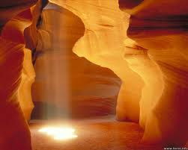Όταν δεν υπάρχει **φως**, βασιλεύει το **σκοτάδι** και γι’ αυτό δεn βλέπουμε τίποτα. Οι **πηγές φωτός** παράγουν φως, το οποίο ταξιδεύει (διαδίδεται) προς τα διάφορα αντικείμενα, απ’ αυτά φτάνει στα μάτια μας και έτσι τα βλέπουμε.

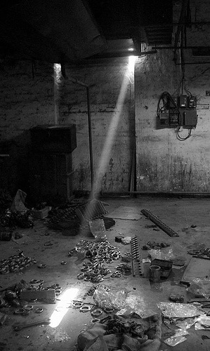

Ο ήλιος είναι μια **φυσική πηγή φωτός**. Εκπέμπει φως που διαδίδεται με μεγάλη ταχύτητα, φτάνει στη Γη, περνά από ένα άνοιγμα στην οροφή της σπηλιάς και φωτίζει το δάπεδό της. Ο προβολέας είναι μια **τεχνητή πηγή φωτός.** Το φως του διαδίδεται και πάλι με μεγάλη ταχύτητα, φτάνει στο δάπεδο της αυλής και το φωτίζει.

Από τις διάφορες φωτεινές πηγές το φως διαδίδεται ακολουθώντας **ευθύγραμμη πορεία.**

* Ποια πηγή φωτός χρησιμοποιεί ο κύριος Βασίλης, για να φωτίσει τον τοίχο που βρίσκεται απέναντί του;
* Ποια πορεία ακολουθεί το φως, για να φτάσει στον τοίχο; Σχεδιάστε την.

[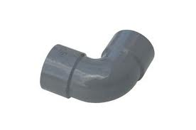](http://www.google.com.cy/imgres?q=plastic+bent+tubes&start=293&um=1&hl=en&biw=1258&bih=687&addh=36&tbm=isch&tbnid=9Uci9REzueZ-ZM:&imgrefurl=http://www.ehow.com/how_7645314_thermoform-pvc-tubing.html&docid=ZVCH9QZdicRsPM&imgurl=http://img.ehowcdn.com/article-new/ehow/images/a07/9a/42/thermoform-pvc-tubing-800x800.jpg&w=425&h=282&ei=A3thUPuAJYfVsgbXnYDQBA&zoom=1&iact=hc&vpx=401&vpy=390&dur=1296&hovh=183&hovw=276&tx=168&ty=109&sig=100619384314776400584&page=15&tbnh=150&tbnw=222&ndsp=20&ved=1t:429,r:11,s:293,i:41)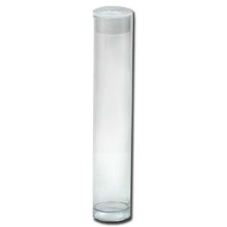[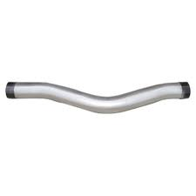](http://www.google.com.cy/imgres?q=plastic+bent+tubes&start=313&um=1&hl=en&biw=1258&bih=687&addh=36&tbm=isch&tbnid=eawKiGKqE2wD4M:&imgrefurl=http://www.metals-b2b.com/b2b/nonferrous_metal/6/&docid=1N93MFAZZCGW1M&imgurl=http://www.metals-b2b.com/b2b/pics/Bending_Pipe.jpg&w=359&h=359&ei=A3thUPuAJYfVsgbXnYDQBA&zoom=1&iact=hc&vpx=567&vpy=251&dur=158&hovh=225&hovw=225&tx=123&ty=115&sig=100619384314776400584&page=16&tbnh=151&tbnw=170&ndsp=20&ved=1t:429,r:12,s:313,i:109)

Τα φυτά, για να αναπτυχθούν χρειάζονται φως. Ποιον από τους πιο κάτω πλαστικούς σωλήνες νερού μπορείς να χρησιμοποιήσεις, για να καλύψεις ένα φυτό προσωρινά για προστασία, χωρίς να επηρεαστεί η ανάπτυξή του; Εξήγησε το λόγο για την επιλογή σου και πως θα εργαστείς, για να τη δικαιολογήσεις.



***Ενδιαφέρουν κι αυτά …***

*Το φως από τον ήλιο χρειάζεται περίπου 8 λεπτά και 20 δευτερόλεπτα, για να φτάσει στη Γη.*

***Πώς δημιουργείται η σκιά;***

Το φως από τον ηλεκτρικό φακό διαδίδεται ευθύγραμμα και φτάνει στα χέρια. Πίσω από τα χέρια σχηματίζεται **σκιά.** Γιατί συμβαίνει αυτό;

Η Δανάη κάθισε κάτω από ένα δέντρο, για να αποφύγει τον καυτό ήλιο. Το πυκνό φύλλωμα και τα κλαδιά του δέντρου δε αφήνουν τις ακτίνες του ήλιου να περάσουν, για να φτάσουν στο σώμα της Δανάης. Το φως, επειδή διαδίδεται ευθύγραμμα, δεν μπορεί να αλλάξει κατεύθυνση και να ακολουθήσει άλλη τροχιά και γι’ αυτό σταματά στην επιφάνεια των φύλλων, των κλαδιών και του κορμού του δέντρου. Έτσι, κάτω από το δέντρο, εκεί που δεν μπορεί να φτάσει το φως σχηματίζεται σκιά. **Η σκιά είναι αποτέλεσμα της ευθύγραμμης διάδοσης του φωτός.**

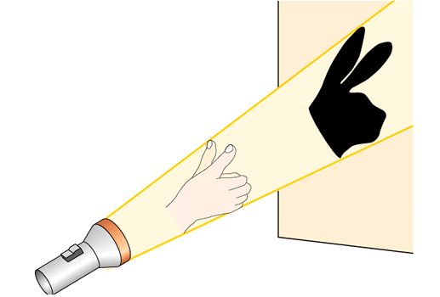

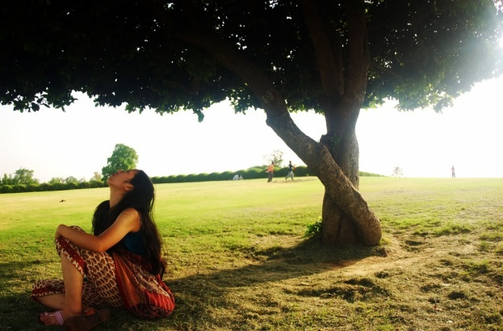

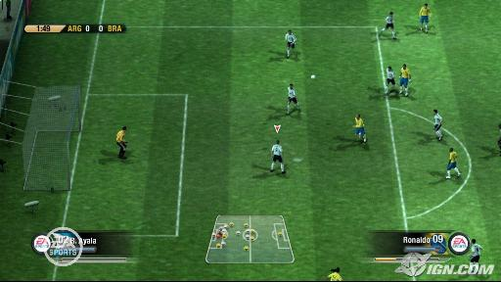

* Γιατί σχηματίζονται οι σκιές των ποδοσφαιριστών στη διπλανή φωτογραφία;
* Τι παρατηρείτε για τον κάθε ποδοσφαιριστή και γιατί συμβαίνει αυτό;
* Ποιες είναι πηγές φωτός στον αγώνα;



***Ενδιαφέρουν κι αυτά …***

* *Ο Λούκυ Λουκ, ο ήρωας μιας παλιάς σειράς κινούμενων σχεδίων ισχυριζόταν ότι μπορούσε να πυροβολεί πιο γρήγορα από τη σκιά του. Σχολίασε τον ισχυρισμό του.*
* *Θα έχετε ακούσει τη φράση «Γίνε η σκιά του». Τι εννοεί;*

**Εύκολα και γρήγορα …**

* **Το φως διαδίδεται ευθύγραμμα.**
* **Η δημιουργία σκιών είναι αποτέλεσμα της ευθύγραμμης διάδοσης του φωτός.**